Міністерство освіти і науки України
Національний університет «Львівська політехніка»
Кафедра систем штучного інтелекту



Звіт

Звіт
про виконання лабораторних та практичних робіт блоку № 3
На тему: «Цикли. Вкладені Цикли. Завершення виконання циклів. Функції. Рекурсія. Вбудовані функції. Одновимірні масиви.»
з дисципліни: «Основи програмування»
до:
Лабораторної Роботи № 2
Лабораторної Роботи № 3
Практичних Робіт до блоку № 3

Виконав:
Студент групи ШІ-12
Пилипець Остап Володимирович

Тема роботи:
Цикли. Вкладені Цикли. Завершення виконання циклів. Функції. Рекурсія. Вбудовані функції. Одновимірні масиви.

Мета роботи:
Ознайомитися з роботою циклів, масивів, функцій та їхнім синтаксисом. Розібратися з роботою вкладених циклів їхньою реалізацією та використанням. Вміти сортувати масиви та розв’язувати задачі. Зрозуміти принцип рекурсії. Навчитись передавати масиви та об’єкти як параметри

Теоретичні відомості:
- Теоретичні відомості з переліком важливих тем:
- Тема №1: Цикли. Вкладені цикли. Завершення виконання циклів.
- Тема №2: Одновимірні масиви та робота з ними.
- Тема №3: Алгоритми обробки та робота з одновимірними масивами.
- Тема №4: Основи функцій та розширені можливості функцій в С++.
- Тема №5: Рекурсія. Область видимості, поняття static та extern.
- Тема №6: Вбудовані функції в C++.
- Індивідуальний план опрацювання теорії:
- Тема №1: Цикли. Вкладені цикли. Завершення виконання циклів.
  - Джерела Інформації:
    - C++ Tutorial for Beginners - Full Course
    - Лекції з основ програмування
  - Що опрацьовано:
▪ Опрацював: значення та роль циклів, види циклів for, while, do-while, їхній синтаксис та основи використання.
▪ Опрацював: застосування операторів break та continue, умови завершення циклів.
▪ Опрацював: поняття та реалізація вкладених циклів для різних ситуацій.
  - Статус: Ознайомлений
  - Початок опрацювання теми: 08.10.2026
  - Звершення опрацювання теми: 22.10.2026
- Тема №2: Одновимірні масиви та робота з ними.
  - Джерела Інформації:
    - Лекції з основ програмування
    - C++ Tutorial for Beginners - Full Course
  - Що опрацьовано:
▪ Опрацював: основи масивів, створення та ініціалізація одновимірних масивів.
▪ Опрацював:індексація, присвоєння, читання, використання функцій для роботи з масивами.
  - Статус: Ознайомлений
  - Початок опрацювання теми: 08.10.2026
  - Звершення опрацювання теми: 12.10.2026
- Тема №3: Алгоритми обробки та робота з одновимірними масивами.
  - Джерела Інформації:
    - C++ Tutorial for Beginners - Full Course
    - Лекції з основ програмування
  - Що опрацьовано:
▪ Опрацював: алгоритми пошуку та сортування в масивах.
▪ Опрацював: використання циклів та умовних операторів для роботи з масивами; інтеграція масивів у алгоритми.
  - Статус: Ознайомлений
  - Початок опрацювання теми: 8.10.2026
  - Звершення опрацювання теми: 22.10.2026
- Тема №4: Основи функцій та розширені можливості функцій в С++.
  - Джерела Інформації:
    - C++ Tutorial for Beginners - Full Course
  - Що опрацьовано:
▪ Опрацював: визначення та оголошення функцій; повернення значень з функцій.
▪ Опрацював: параметри функцій: передача за значенням і за посиланням, параметри за замовчуванням.
  - Статус: Ознайомлений
  - Початок опрацювання теми: 8.10.2026
  - Звершення опрацювання теми:22.10.2026
- Тема №5: Рекурсія. Область видимості, поняття static та extern.
  - Джерела Інформації:
    - Лекції з основ програмування
    - C++ Programming Course - Beginner to Advanced
  - Що опрацьовано:
▪ Опрацював: область видимості функції – static, extern.
▪ Опрацював: рекурсія: основи, приклади рекурсивних функцій та їх аналіз; передача та повернення масивів і об'єктів у функціях.
  - Статус: Ознайомлений
  - Початок опрацювання теми: 12.10.2026
  - Звершення опрацювання теми: 22.10.2026
- Тема №6: Вбудовані функції в C++.
  - Джерела Інформації:
    - C++ Programming Course - Beginner to Advanced
  - Що опрацьовано:
▪ Опрацював: огляд вбудованих функцій у С++ та їх роль у спрощенні коду.
▪ Опрацював: приклади використання стандартних функцій у програмуванні.
  - Статус: Ознайомлений
  - Початок опрацювання теми: 12.10.2026
  - Звершення опрацювання теми: 22.10.2026

Виконання роботи:

1. Опрацювання завдання та вимог до програм та середовища:
Завдання №1 Theory Education Activities
- Опрацювати та вивчити теорію до епіку. Вивчити інформацію про цикли, масиви, вкладені цикли, функції, передачу змінних в функції, рекурсію, алгоритми сортування та пошуку.
Завдання №2 Requirements management (understand tasks) and design activities (draw flow diagram and estimate tasks 3-7)
- Намалювати flow-chart у draw.io згідно вимог
Завдання №3 Lab# programming: Lab 2
Варіант завдання: 2
- Деталі завдання:
Використовуючи оператор циклу, знайти суму елементів, зазначених у
конкретному варіанті. Результат надрукувати, надавши відповідний
заголовком.
- Важливі деталі для врахування в імплементації програми:
Знайти суму цілих додатних парних чисел, менших 100.
Завдання №4 Lab# programming: Lab 3
Варіант завдання: 11
- Деталі завдання:
Для х, що змінюється від a до b з кроком (b-a)/k, де (k=10), обчислити
функцію f(x), використовуючи її розклад в степеневий ряд у двох випадках:
а) для заданого n;
б) для заданої точності ε (ε=0.0001).
- Важливі деталі для врахування в імплементації програми:
Завдання №5 Practice# programming: Class Practice Task
- Деталі завдання:
Написати програму обліку особистих витрат. Користувач задає бюджет на місяць і вводить суму витрат за кожен день.
Далі програма аналізує ці дані через меню: показує статистику, знаходить найдорожчі дні й перевіряє, чи вистачає бюджету.
Дні без покупок теж бувають. У різних обчисленнях вони враховуються по-різному
- Важливі деталі для врахування в імплементації програми:
Сторонні бібліотеки використовувати заборонено.Використовувати цикли: for, while. Зробити меню за допомогою do while, використовувати функції, створити логіку з goto.
Завдання №6 Practice# programming: Self Practice Task
- Деталі завдання «Тренер слонів»:
Надивившись, як красиво та синхронно танцюють слони в Таїланді, Андрій вирішив, що він хоче стати дресувальником слонів. «Як повернусь в Україну, обіцяю стати найкращим тренером слонів у світі!» — вигукував Андрій.
На жаль, на вулиці, де живе Андрій слонів немає — є лише коти. Однак Андрій не розгубився — він готовий працювати і з котами.
Для простоти будемо вважати, що вулиця — це пряма лінія, а коти на ній — точки з певними координатами. Всього котів на вулиці є 𝑛, 𝑖-й кіт стоїть в точці 𝑥𝑖
. Для того, щоб розпочати свою діяльність, Андрію потрібно зібрати всіх котів в одну точку і дати їм тренерські настанови. За одну хвилину Андрій може вибрати довільну множину котів і наказати їм усім одночасно переміститись на одиницю відстані вліво або вправо (всі вибрані коти переміщаються в тому самому напрямку).
Допоможіть Андрію знайти мінімальну кількість хвилин, за яку він зможе зібрати всіх котів в одній точці.
- Вхідні дані: У першому рядку задано одне натуральне число 𝑛
- — кількість котів, що живуть на вулиці Андрія. У наступному рядку задано 𝑛
- цілих чисел, розділених пробілами — початкові координати всіх котів.
- Вихідні дані: У єдиному рядку виведіть одне ціле число — мінімальну кількість хвилин, за яку Андрій зможе зібрати всіх котів в одній точці.
Завдання №7 Practice# programming: Self Practice Task
Коли Коля та Вася прийшли робити ремонт на «Екстралогіку» — першим, що вони побачили в офісі, був стіл для настільного тенісу. Поки всі інші працювали, Коля та Вася вирішили пограти. Через декілька годин прийшов директор і накричав на заробітчан через те, що вони нічим не займаються. Тож Вася і Коля мусили йти працювати.По дорозі вони сперечалися, хто ж виграв і з яким рахунком. Оскільки вони записували результати кожної подачі, то це можна порахувати. Але оскільки гра тривала дуже довго — порахувати це вручну дуже тяжко.Всього відбулося 𝑛подач. Про кожну з них ми знаємо, хто переміг. За виграну подачу гравець отримує одне очко. Партія вважається виграною, коли один з гравців набере не менше одинадцяти очок з перевагою щонайменше у два очки. Наприклад, за рахунків 11:9, 4:11, 15:13 партія закінчується, а за рахунків 11:10 та 99:98 — ні. Як тільки Коля і Вася закінчили одну партію — вони починають іншу.Знаючи, хто переміг кожної подачі — виведіть загальний рахунок по партіях в грі Коля-Вася. А якщо вони не дограли останню партію, то і її рахунок теж.
- Вхідні дані:У першому рядку задано ціле число 𝑛— загальна кількість подач.
- Вихідні дані:У другому рядку задано 𝑛символів 𝑐𝑖. 𝑐𝑖 =𝙺, якщо 𝑖-ту подачу виграв Коля, та 𝑐𝑖 =𝚅, якщо 𝑖-ту подачу виграв Вася.

Завдання №8 Practice# programming: Self Practice Task
На тестовому ЗНО з математики Зенику попалася така задача.
Вам задано два натуральні числа — 𝑝
та 𝑞. Потрібно знайти таке найменше натуральне число 𝑛, що числа 1,2,3,…,𝑛
можна пофарбувати у два кольори — червоний та чорний так, щоб сума червоних чисел відносилася до суми чорних чисел як 𝑝 до 𝑞.Допоможіть Зенику розв’язати цю задачу.
- Вхідні дані:У єдиному рядку задано два натуральних числа — 𝑝 та 𝑞.
- Вихідні дані:У першому рядку виведіть мінімальне натуральне число 𝑛
, для якого існує описане в умові розбиття.У другому рядку виведіть довільне таке розбиття. Якщо ви бажаєте зафарбувати 𝑖-е число червоним кольором, то 𝑖-ий символ повинен бути R, а якщо чорним — B.Зауважте, що для заданих обмежень завжди існує відповідь, не більша за 2 ⋅105.
Завдання №9 Result Documentation Report and Outcomes Placement Activities (Docs and Programs on GitHub)
- Оформити звіт у форматі docs та завантажити його на github.
Завдання №10 Results Evaluation and Release
- Перевірити роботу та отримати ревю від команди у github.

2. Дизайн та планована оцінка часу виконання завдань:
Програма №1 Lab# programming: Lab 2
- Планований час на реалізацію: 20 хв
Програма №2 Lab# programming: Lab 3
- Планований час на реалізацію: 1 год
Програма №3 Practice# programming: Class Practice Task
Блок-схема:
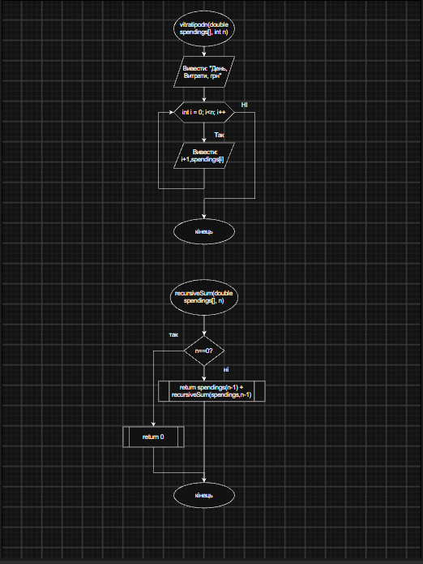
Рис. 1.1Блок-схема до практичної задачі
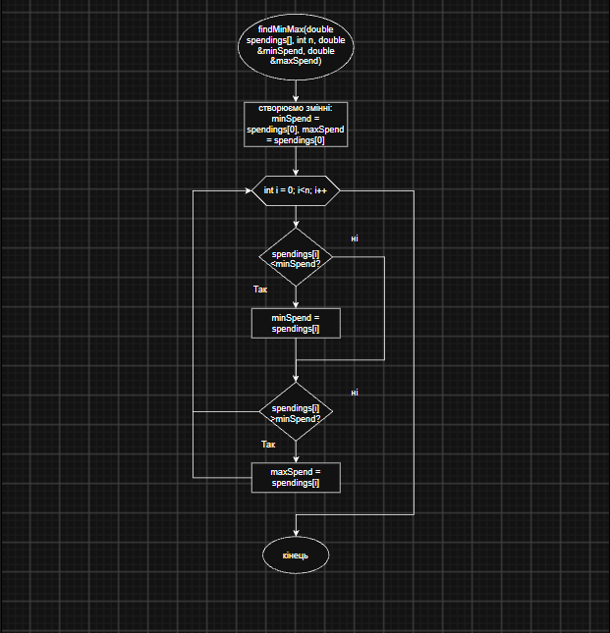
Рис. 1.2Блок-схема до практичної задачі
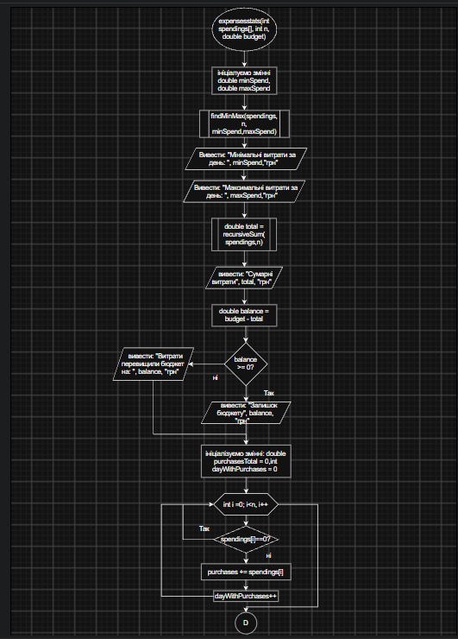
Рис. 1.3Блок-схема до практичної задачі
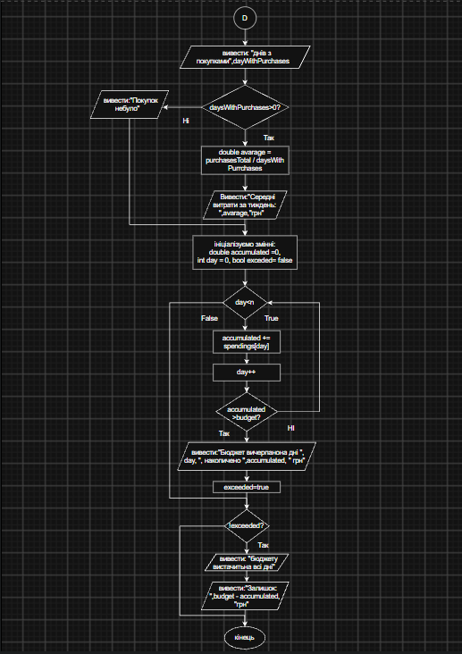
Рис. 1.4Блок-схема до практичної задачі
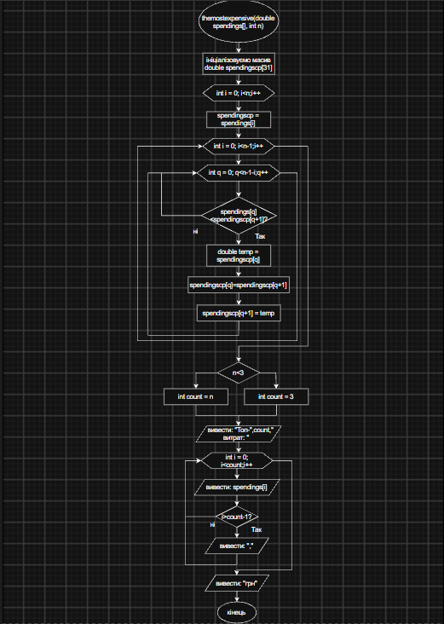
Рис. 1.5Блок-схема до практичної задачі
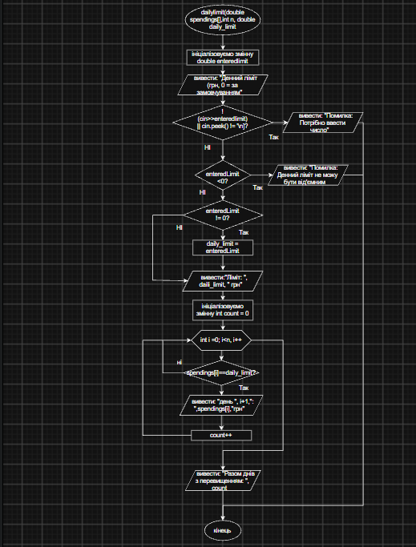
Рис. 1.6Блок-схема до практичної задачі
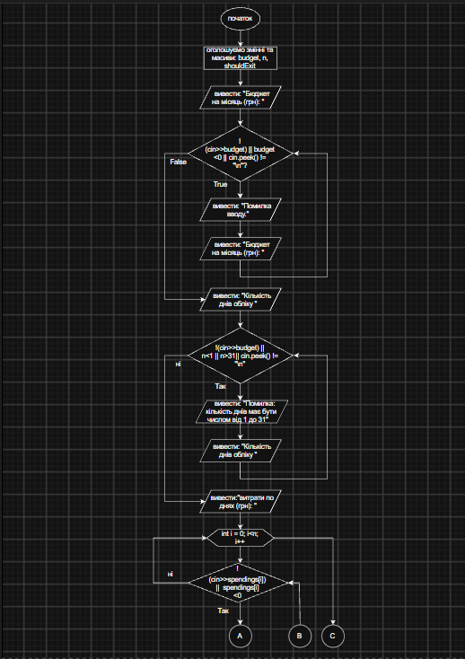
Рис. 1.7Блок-схема до практичної задачі
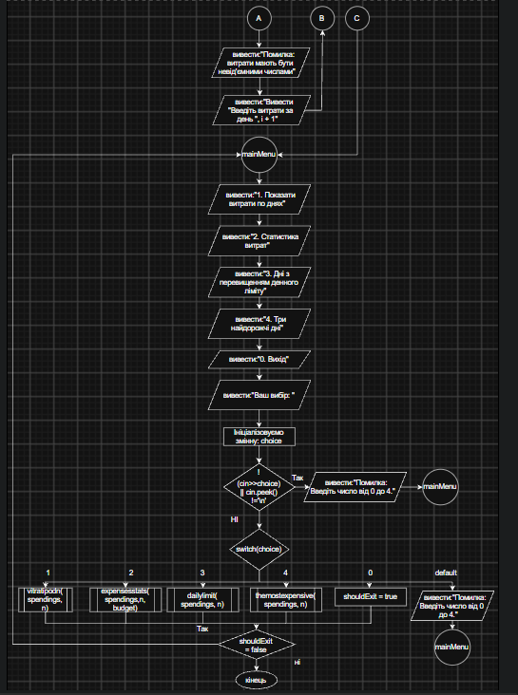
Рис. 1.8Блок-схема до практичної задачі

- Планований час на реалізацію: 3 год
Програма №4 Practice#1 programming: Self Practice Task
- Планований час на реалізацію: 30 хв
Програма №5 Practice#2 programming: Self Practice Task
- Планований час на реалізацію: 30 хв
Програма №6 Practice3 programming: Self Practice Task
- Планований час на реалізацію: 2 год

3. Конфігурація середовища до виконання завдань:
Не було завдань пов'язаним з конфігурацією середовища.

4. Код програм з посиланням на зовнішні ресурси:
Завдання №3 Lab# programming: Lab 2
#include <iostream>

int main(){
int result = 0;
for(int i = 0; i<100; i++){
if(i%2 == 0)result += i;
}
std::cout << "Result: " << result << std::endl;
return 0;
}

Рис. 2 Код до лабораторної #2
Посилання на файл коду в пулреквесті:https://github.com/artificial-intelligence-department/ai_programming_playground_2026/pull/454/changes#diff-2cafd9bd7411a4f57c5b937a7659ac07a76f9132f0df49bdc62dedc2df47e5c4
Завдання №4 Lab# programming: Lab 3
#include <iostream>
#include <cmath>

int main(){
int k = 10, n = 10;
double a = 0.1, b = 1, epselon = 0.0001;
double h = (b-a)/k;

for(int i = 0; i<=k; i++){
double x = a + i* h;
double xsquare = x*x;
double sn = 1;
double temp = 1;
for(int q = 1; q<=n; q++){
temp *= ((2*q+1)*xsquare)/(q * (2.0 * q - 1));
sn += temp;
}
double sumeps = 1;
int num = 1;
double temptwo =1;
while(true){
temptwo *=((2*num+1)*xsquare)/(num * (2.0 * num - 1));
if (abs(temptwo) < epselon) {
break;
}
sumeps += temptwo;
num++;
}
std::cout << sn << " " << sumeps << "\n";
}
return 0;
}

Рис. 3 Код до лабораторної #3
Посилання на файл коду в пулреквесті:https://github.com/artificial-intelligence-department/ai_programming_playground_2026/pull/454/changes#diff-0da6ba840d23a4c92e0ae22472cf23f840688ce7be994d3181702c7309e4ec96
Завдання №5 Practice# programming: Class Practice Task
#include <iostream>
#include <iomanip>
#include <cmath>
using namespace std;

void vitratipodn(double spendings[], int n);
void expensesstats(double spendings[], int n, double budget);
void dailylimit(double spendings[], int n, double daily_limit = 1000);
void themostexpensive(double spendings[], int n);
void findMinMax(double spendings[], int n, double &minSpend, double &maxSpend);
double recursiveSum(double spendings[], int n);

int main() {
double budget, spendings[31];
int n;
bool shouldExit = false;

cout << "Бюджет на місяць (грн): ";
while (!(cin >> budget) || budget < 0 || cin.peek() != '\n') {
cout << "Помилка вводу.\n";
cin.clear();
cin.ignore(10000, '\n');
cout << "Бюджет на місяць (грн): ";
}

cout << "Кількість днів обліку: ";
while (!(cin >> n) || n < 1 || n > 31 || cin.peek() != '\n') {
cout << "Помилка: кількість днів має бути цілим числом від 1 до 31.\n";
cin.clear();
cin.ignore(10000, '\n');
cout << "Кількість днів обліку: ";
}

cout << "Витрати по днях (грн): ";
for (int i = 0; i < n; i++) {
while (!(cin >> spendings[i]) || spendings[i] < 0) {
cout << "Помилка: витрати мають бути невід'ємними числами.\n";
cin.clear();
cin.ignore(10000, '\n');
cout << "Введіть витрати за день " << i + 1 << ": ";
}
}

do {
mainMenu:
cout << "\n1. Показати витрати по днях\n";
cout << "2. Статистика витрат\n";
cout << "3. Дні з перевищенням денного ліміту\n";
cout << "4. Три найдорожчі дні\n";
cout << "0. Вихід\n";
cout << "Ваш вибір: ";

int choice;

if (!(cin >> choice) || cin.peek() != '\n') {
cout << "Помилка: введіть число від 0 до 4.\n";
cin.clear();
cin.ignore(10000, '\n');
goto mainMenu;
}

switch (choice) {
case 1:
vitratipodn(spendings, n);
break;

case 2:
expensesstats(spendings, n, budget);
break;

case 3:
dailylimit(spendings, n);
break;

case 4:
themostexpensive(spendings, n);
break;

case 0:
shouldExit = true;
break;

default:
cout << "Помилка: введіть число від 0 до 4.\n";
goto mainMenu;
}

} while (shouldExit == false);

return 0;
}

void vitratipodn(double spendings[], int n) {
cout << "День\tВитрати, грн\n";

for (int i = 0; i < n; i++) {
cout << i + 1 << "\t" << spendings[i] << endl;
}
}

void expensesstats(double spendings[], int n, double budget) {
double minSpend, maxSpend;

findMinMax(spendings, n, minSpend, maxSpend);

cout << "Мінімальні витрати за день: " << minSpend << " грн" << endl;
cout << "Максимальні витрати за день: " << maxSpend << " грн" << endl;

double total = recursiveSum(spendings, n);
cout << "Сумарні витрати: " << total << " грн" << endl;

double balance = budget - total;

if (balance >= 0) {
cout << "Залишок бюджету: " << balance << " грн" << endl;
} else {
cout << "Витрати перевищили бюджет на: " << fabs(balance) << " грн" << endl;
}

double purchasesTotal = 0;
int daysWithPurchases = 0;

for (int i = 0; i < n; i++) {
if (spendings[i] == 0) {
continue;
}

purchasesTotal += spendings[i];
daysWithPurchases++;
}

cout << "Днів з покупками: " << daysWithPurchases << endl;

if (daysWithPurchases > 0) {
double average = purchasesTotal / daysWithPurchases;

cout << "Середні витрати за такий день: " << average << " грн" << endl;
} else {
cout << "Покупок не було.\n";
}

double accumulated = 0;
int day = 0;
bool exceeded = false;

while (day < n) {
accumulated += spendings[day];
day++;

if (accumulated > budget) {
cout << "Бюджет вичерпано на дні " << day
<< ", накопичено " << accumulated << " грн." << endl;

exceeded = true;
break;
}
}

if (!exceeded) {
cout << "Бюджету вистачило на всі дні.\n";
cout << "Залишок: " << budget - accumulated << " грн" << endl;
}
}

double recursiveSum(double spendings[], int n) {
if (n == 0){
return 0;
}
return spendings[n - 1] + recursiveSum(spendings, n - 1);
}

void findMinMax(double spendings[], int n, double &minSpend, double &maxSpend) {
minSpend = spendings[0];
maxSpend = spendings[0];

for (int i = 1; i < n; i++) {
if (spendings[i] < minSpend) {
minSpend = spendings[i];
}

if (spendings[i] > maxSpend) {
maxSpend = spendings[i];
}
}
}

void dailylimit(double spendings[], int n, double daily_limit) {
double enteredLimit;

cout << "Денний ліміт (грн, 0 = за замовчуванням): ";

if (!(cin >> enteredLimit) || cin.peek() != '\n') {
cin.clear();
cin.ignore(10000, '\n');
cout << "Помилка: потрібно ввести число.\n";
return;
}
cin.ignore(10000, '\n');

if (enteredLimit < 0) {
cout << "Помилка: денний ліміт не може бути від'ємним.\n";
return;
} else if (enteredLimit != 0) {
daily_limit = enteredLimit;
}

cout << "Ліміт: " << daily_limit << " грн" << endl;

int count = 0;

for (int i = 0; i < n; i++) {
if (spendings[i] > daily_limit) {
cout << "день " << i + 1 << ": " << spendings[i] << " грн" << endl;
count++;
}
}

cout << "Разом днів з перевищенням: " << count << endl;
}

void themostexpensive(double spendings[], int n) {
double spendingscp[31];

for (int i = 0; i < n; i++) {
spendingscp[i] = spendings[i];
}

for (int i = 0; i < n - 1; i++) {
for (int q = 0; q < n - 1 - i; q++) {
if (spendingscp[q] < spendingscp[q + 1]) {
double temp = spendingscp[q];
spendingscp[q] = spendingscp[q + 1];
spendingscp[q + 1] = temp;
}
}
}

int count = n < 3 ? n : 3;

cout << "Топ-" << count << " витрат: ";

for (int i = 0; i < count; i++) {
cout << spendingscp[i];
if (i < count - 1) {
cout << ", ";
}
}

cout << " грн" << endl;
}

Рис. 4 Код до практичного завдання
Посилання на файл коду в пулреквесті: https://github.com/artificial-intelligence-department/ai_programming_playground_2026/pull/454/changes#diff-a0eb491cc9e24459ad8b19d4568b765fcd84c18372c06885af81772af4a0449b
Завдання №6 Practice# programming: Self Practice Task
/*
Self-practice algotestertask 1
тренер слонів
Пилипець Остап ШІ-12
*/
#include <iostream>
using namespace std;

int main() {
int n;
cin >> n;

int a[100001];
int minPos = 1000000000;
int maxPos = -1000000000;

for (int i = 0; i < n; i++) {
cin >> a[i];

if (a[i] < minPos) {
minPos = a[i];
}

if (a[i] > maxPos) {
maxPos = a[i];
}
}

cout << maxPos - minPos << '\n';

return 0;
}

Рис. 5 Код до self practice task #1
Посилання на файл коду в пулреквесті: https://github.com/artificial-intelligence-department/ai_programming_playground_2026/pull/454/changes#diff-30896daa822eff1e4adf201fb309c8751a35f3d8030d6faa050e4f3deb5743e1
Завдання №6 Practice#2 programming: Self Practice Task
/*
Self-practice algotestertask 2
Коля, Вася і Теніс
Пилипець Остап ШІ-12
*/

#include <iostream>
using namespace std;

int main() {
int n;
cin >> n;

char c;
int kolya = 0, vasya = 0;
int kolyaWins = 0, vasyaWins = 0;

for (int i = 0; i < n; i++) {
cin >> c;

if (c == 'K') {
kolya++;
} else if (c == 'V') {
vasya++;
}

if ((kolya >= 11 || vasya >= 11) &&
(kolya - vasya >= 2 || vasya - kolya >= 2)) {

if (kolya > vasya) {
kolyaWins++;
} else {
vasyaWins++;
}

kolya = 0;
vasya = 0;
}
}

cout << kolyaWins << ":" << vasyaWins << '\n';

if (kolya != 0 || vasya != 0) {
cout << kolya << ":" << vasya << '\n';
}

return 0;
}

Рис. 6 Код до self practice task#2
Посилання на файл коду в пулреквесті:https://github.com/artificial-intelligence-department/ai_programming_playground_2026/pull/454/changes#diff-5d0505dcb11f5bfdc827b7c45abc15121821170930b18f567abbc26b70d2afb8
Завдання №6 Practice#3 programming: Self Practice Task
/*
Self-practice algotestertask 3
Проста задача
Пилипець Остап
*/

#include <iostream>
using namespace std;
int main() {
int p, q;
cin >> p >> q;
int n = 1;
long long sum;
while (true) {
sum = 1LL * n * (n + 1) / 2;
if ((sum * p) % (p + q) == 0) {
break;
}
n++;
}
long long target = sum * p / (p + q);
char colors[200001];
for (int i = n; i >= 1; i--) {
if (i <= target) {
colors[i] = 'R';
target -= i;
} else {
colors[i] = 'B';
}
}
cout << n << "\n";
for (int i = 1; i <= n; i++) {
cout << colors[i];
}
cout << "\n";
return 0;
}

Рис. 7 Код до self practice task#3
Посилання на файл коду в пулреквесті:https://github.com/artificial-intelligence-department/ai_programming_playground_2026/pull/454/changes#diff-02debf14db07d0c228ae6038d4ad12f4cfbc9f5a33596a18b2df48152db7fd3e

5. Результати виконання завдань, тестування та фактично затрачений час:
Завдання №3 Lab# programming: Lab 2
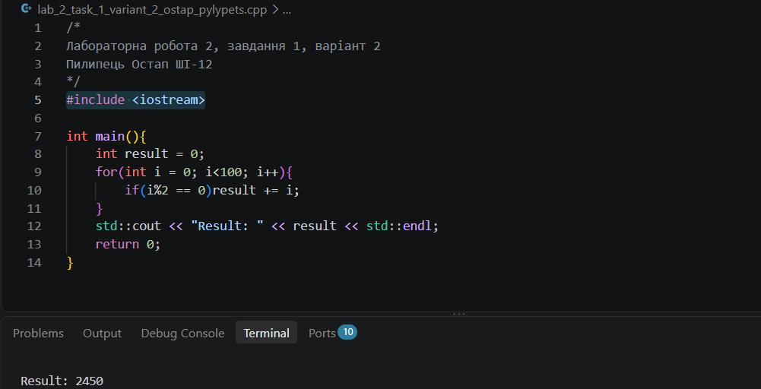
Рис. 8 Код до лабораторної роботи #2 - результат виконання
Час затрачений на виконання завдання: 7 хв
Завдання №4 Lab# programming: Lab 3
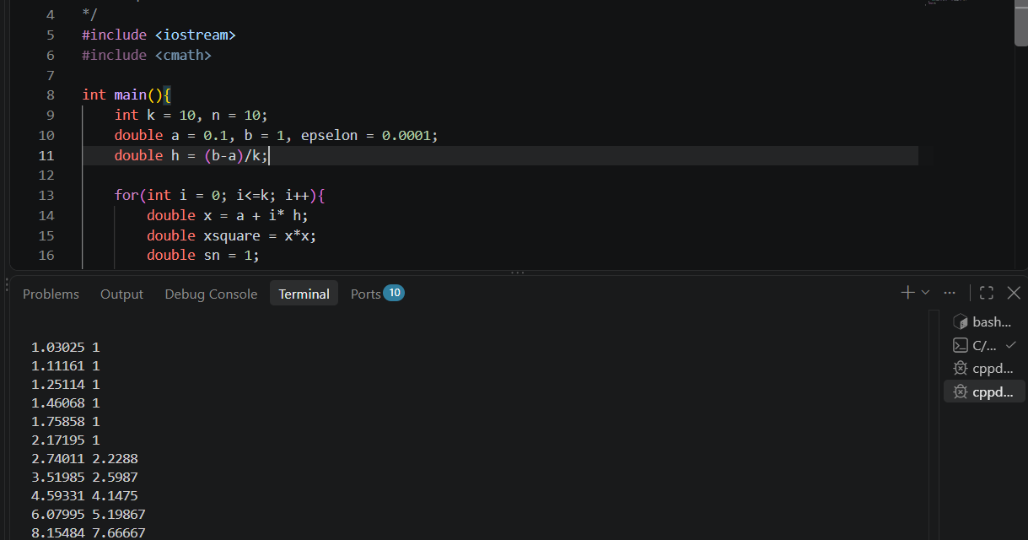
Рис. 9 Код до лабораторної роботи #3 - результат виконання
Час затрачений на виконання завдання: 1 год
Завдання №5 Practice# programming: Class Practice Task
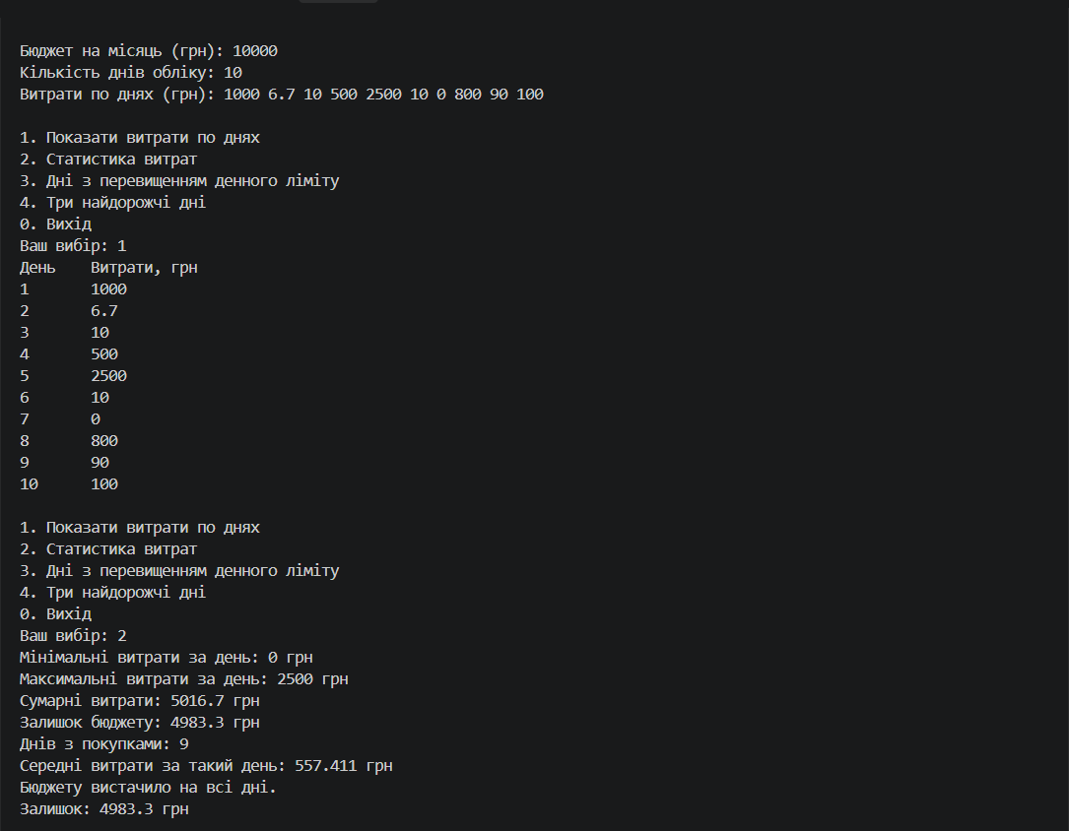
Рис. 10.1 Результат виконання коду Practice task
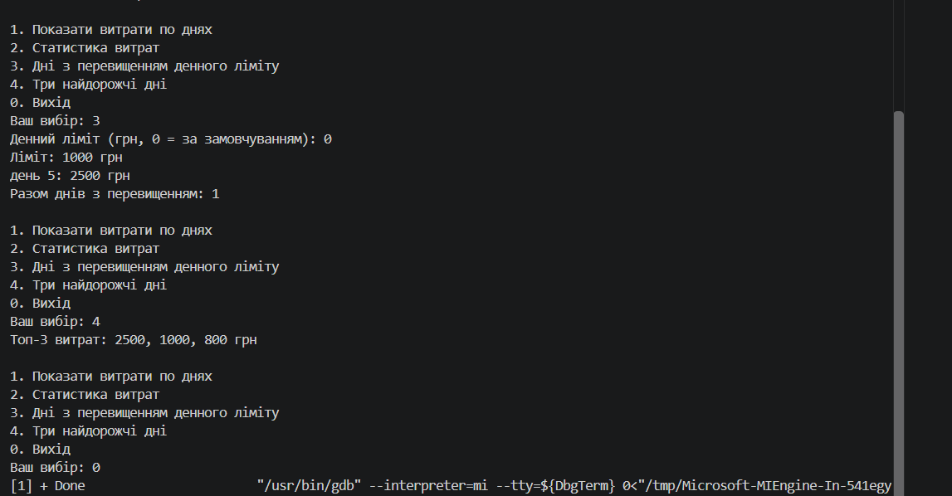
Рис. 10.2 Результат виконання коду Practice task
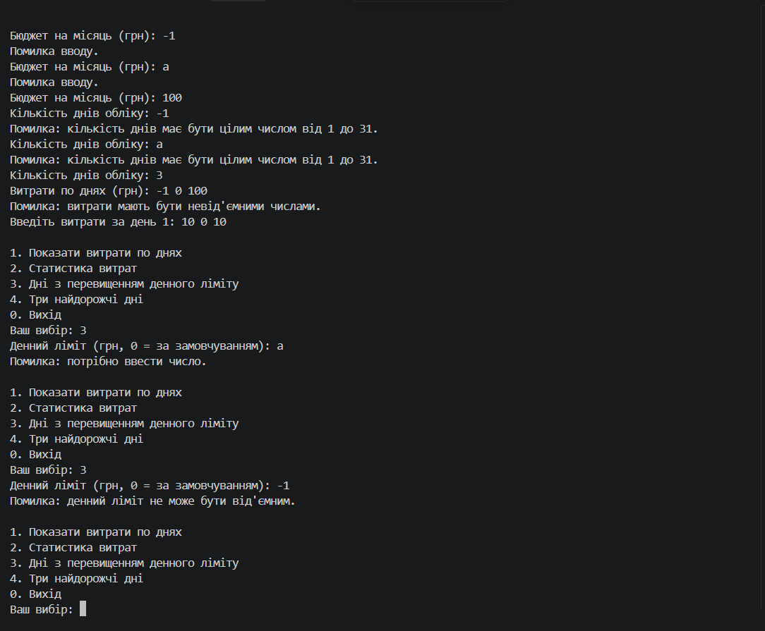
Рис. 10.3 Результат виконання коду Practice task. Тестуємо на невірний ввід
Час затрачений на виконання завдання: 4 год
Завдання №6 Practice#1 programming: Self Practice Task
Рис. 11 Скрін виконаної задача #1 з алготестера
Час затрачений на виконання завдання:30 хв
Завдання №6 Practice#2 programming: Self Practice Task
Рис. 12 Скрін виконаної задача #2 з алготестера
Час затрачений на виконання завдання: 40 хв
Завдання №6 Practice#3 programming: Self Practice Task
Рис. 13 Скрін виконаної задача #1 з алготестера
Час затрачений на виконання завдання: 1год

6. Кооперація з командою:
– Обговорювали прогрес та нюанси виконання завдань -22.10.2026
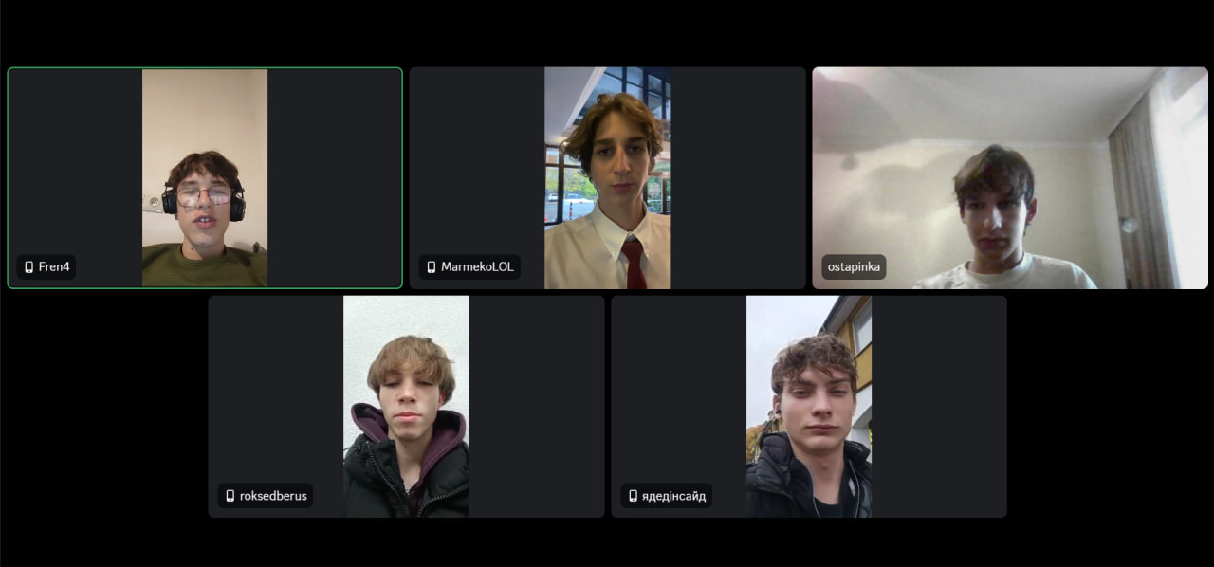
Рис. 14 Скрін зустрічі з командою в діскорді
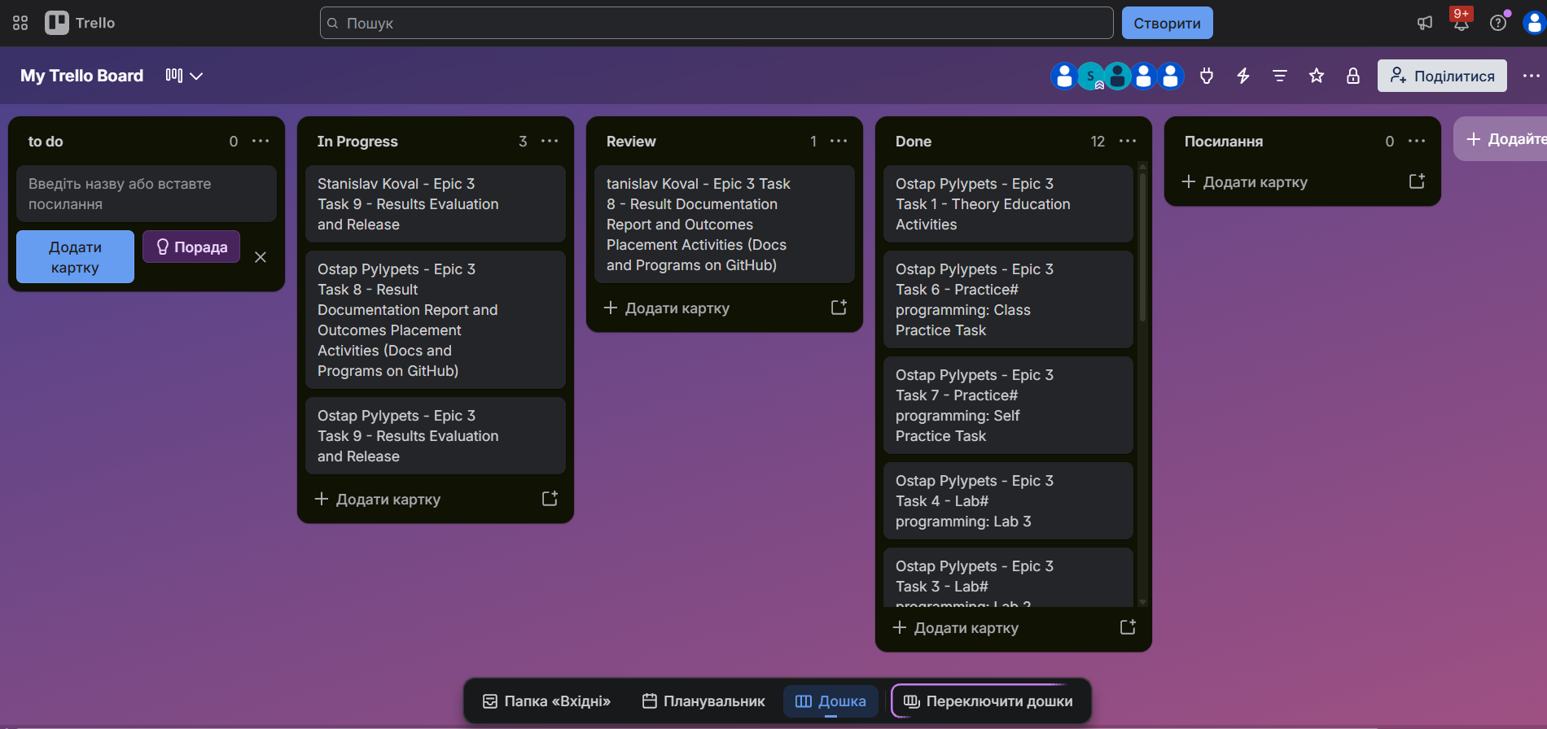
Рис. 15 Скрін процесу виконання завдань з trello

Висновки:
У результаті виконання лабораторної роботи я навчився: Працювати з масивами, циклами for, while, do while та їхнім синтаксисом. Вивчив вкладені цикли та оператори такі як break та continue, дізнався як ними оперувати. Навчився оперувати функціями та розібрався в базовій структурі коду. Ми дізнались що таке рекурсія та як її застосовувати. Розібрав масиви та роботу з ними. Вивчив ази сортування та пошуку даних та застосував ці знання в коді, навчився передавати масиви як параметри.

